4-3職業的創意發想
姓名：_________
- 社會上，不同的行業都能有意想不到的創意發想，以下介紹三種類型的創意行業發想：
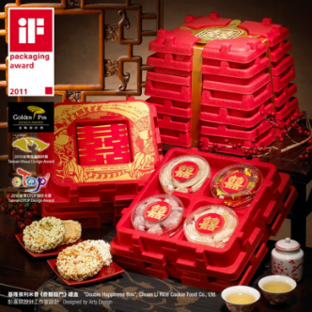
- 傳統產業→產業轉型(改造)：學生寫下關鍵字即可
- 泉利米香：(行銷手法：故事、包裝、大小、口味)
_________________________________________________
- 毛巾咖啡館：(行銷手法：形狀的改變、結合旅遊休閒)
_________________________________________________
- 換你想想看，現代社會中哪些行業也是進行傳統產業大改造：
＿＿＿＿＿＿＿＿＿＿＿＿＿＿＿＿＿＿＿＿＿＿＿＿＿＿＿＿＿＿＿＿＿＿
＿＿＿＿＿＿＿＿＿＿＿＿＿＿＿＿＿＿＿＿＿＿＿＿＿＿＿＿＿＿＿＿＿＿
- 新產生的行業：
- 部落客經營網路部落格：(業配文)
_________________________________________________
(廣告) _________________________________________________
- 換你想想看，觀察現代社會中哪些也有新產生的行業：
＿＿＿＿＿＿＿＿＿＿＿＿＿＿＿＿＿＿＿＿＿＿＿＿＿＿＿＿＿＿＿＿＿＿
＿＿＿＿＿＿＿＿＿＿＿＿＿＿＿＿＿＿＿＿＿＿＿＿＿＿＿＿＿＿＿＿＿＿

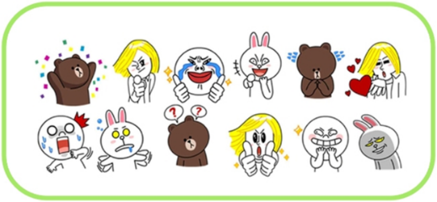
- 單獨→異業結合(不同領域行業間的合作)：
- line +貼圖 (溝通軟體圖像化): ___________________________________________
- 便利商店+圖書館(擴大便利性)
_________________________________________________
- 換你想想看，觀察現代社會中哪些行業進行異業結合：
＿＿＿＿＿＿＿＿＿＿＿＿＿＿＿＿＿＿＿＿＿＿＿＿＿＿＿＿＿＿＿＿＿＿
- 大創業家
如果未來你能創業，想一想，你會想要為自己創造什麼樣的工作或經營自己的公司?當自己的老闆！
創意點子：
(寫或畫出)
創意手法： | （如:故事行銷、異業結合、產業轉型、新產生行業……等）  _______________________________________________________________  _______________________________________________________________  _______________________________________________________________

